**ЗАДАНИЕ**

**КУРСОВАЯ РАБОТА ПО ТОЭЫ**

**Анализ трехфазных цепей**

**1. Анализ симметричных трехфазных цепей**

1. Рассчитать заданный вариант симметричной трехфазной цепи, изображенной на рисунке 1, т.е. найти токи, напряжения и мощности всех участков, пользуясь методами преобразования цепи (в комплексной форме).
2. Проверить правильность расчета по законам Кирхгофа для двух контуров исходной схемы и узловых точек нагрузки.
3. Для схемы двух ваттметров, включенных в начале схемы, записать их показания и определить мощность, потребляемую рассматриваемой цепью.
4. Поверить баланс активной, реактивной и полной мощностей. Сравнить суммарную активную мощность всех элементов и суммарное показание ваттметров.
5. Определить вид и величину компенсирующего устройства, которое нужно подключить к цепи, чтобы на входе в цепь коэффициент мощности был равен заданному.
6. На отдельном листе начертить заданную схему с указанием величины и характера сопротивлений отдельных участков, положительных направлений токов, напряжений и мощностей отдельных участков.
7. Построить топографическую векторную диаграмму заданной трехфазной цепи, причем графически показать, удовлетворяется ли первый закон Кирхгофа для всех узлов. На диаграмме изобразить только те токи, которые протекают в заданной схеме, токи же и напряжения промежуточных эквивалентных схем не указывать.
8. Данные для расчета приведены в таблице 1.
9. *= 10+j10 Ом*

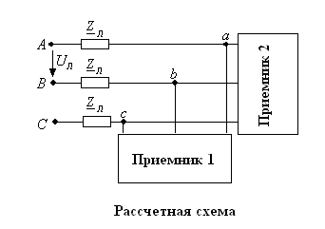

Рисунок 1 – Расчетная схема

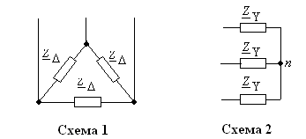

Рисунок 2 – Схемы приемников

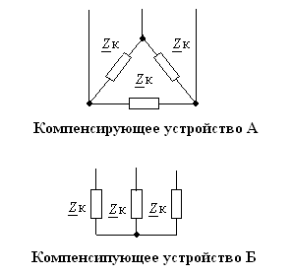

Рисунок 3 – Схемы компенсирующих устройств

Таблица 1 - Исходные данные для пунктов 1-9 задания

|  |  |  |  |  |  |  |  |
| --- | --- | --- | --- | --- | --- | --- | --- |
| Вариант |  |  | Приемник 1 | Приемник 2 | Компенсирующее устройство | Заданный коэффициент мощности |  |
| 12 | 90-j30 | 15+j15 | 1 | 2 | Б | 0,92 | 380 |

1. Соединенная по схеме звезда симметричная активно-индуктивная нагрузка получает электроэнергию от симметричного источника питания через линию электропередачи представленной П-образной схемой замещения (рисунок 4). Значения Uл источника питания, полная мощность и коэффициент мощности нагрузки (для расчета параметров нагрузки использовать напряжение источника питания), Zл и Y приведены в таблице 2.

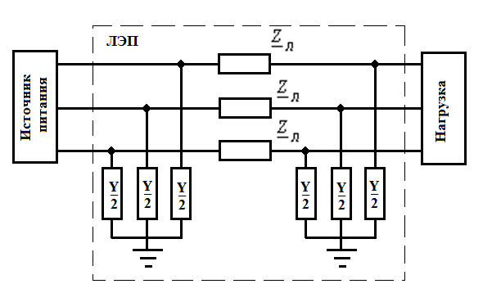.

Рисунок 4 - Схема электрической сети

Внутренняя структура двухполюсника сопротивления линии представлена на рисунке 5. Внутренняя структура двухполюсника проводимости линии представлено на рисунке 6.

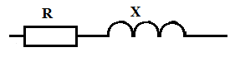

Рисунок 5 - Структура двухполюсника сопротивления линии

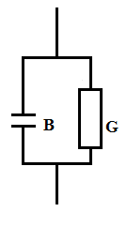

Рисунок 6 - Структура двухполюсника проводимости линии

1. Построить ТВД и ВДТ для исходной схемы, а также в случае если G=0 и в случае G=B=0. Сделать заключение о причине изменения ТВД и ВДТ. Записать уравнения по первому закону Кирхгофа в начале и конца ЛЭП для всех случаев.
2. Исследовать, как влияет характер Y на напряжение нагрузки.

Таблица 2 - Исходные данные для пунктов 10-12 задания

|  |  |  |  |  |  |  |  |  |
| --- | --- | --- | --- | --- | --- | --- | --- | --- |
| Вариант | Uл, кВ | Sн, МВт | cos  | Zл, Ом | | Y, См | | |
| R | X | G | B | |
| 12 | 115 | 11 | 0,92 | 4 | 7 | 0,0363 | | 0,062 |

**2. Анализ несимметричных трехфазных цепей**

1. Рассчитать заданные варианты несимметричной трехфазной цепи:
   1. Найти токи, напряжения и мощности на всех участках двух цепей (рисунок 7 - несимметричный приемник, соединенный звездой; рисунок 8 - несимметричный приемник, соединенный треугольником) для прямого следования фаз приложенного напряжения. Проверить правильность решения по законам Кирхгофа. Для всех вариантов сопротивление Zл=0,2+j0,2 Ом.
   2. Включить в начале схем минимальное число ваттметров, достаточное для определения активной мощности трехфазной цепи, определить их показания, а также мощность, потребляемую рассматриваемой цепью.
   3. Проверить баланс активных, реактивной и полной мощностей, сравнить рассчитанную активную мощность на всех элементах с суммарной мощностью ваттметра.
   4. Произвести расчет для схемы несимметричного приемника, соединенного звездой, произвести расчет с добавлением нулевого провода (Zn=0,4+j0,3 Ом). Сравнить полученные результаты с результатами расчета без нулевого провода. Сделать заключение о необходимости использования нулевого провода.
2. На отдельном листе начертить заданную схему с указанием величины и характера сопротивлений отдельных участков, положительных направлений токов, напряжений и мощностей отдельных участков.
3. Построить топографическую векторную диаграмму заданной трехфазной цепи, причем графически показать, удовлетворяется ли первый закон Кирхгофа для всех узлов. На диаграмме изобразить только те токи, которые протекают в заданной схеме, токи же и напряжения промежуточных эквивалентных схем не указывать.
4. Данные для расчета приведены в таблице.

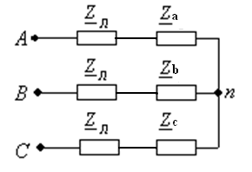

Рисунок 7 – Расчетная схема 1

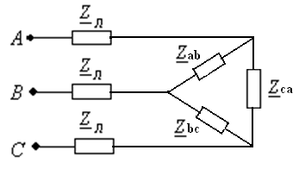

Рисунок 8 – Расчетная схема 2

|  |  |  |  |  |  |  |  |  |  |
| --- | --- | --- | --- | --- | --- | --- | --- | --- | --- |
| Вариант |  |  |  |  |  |  | Uab | Ubc | Uca |
| Группа 1 | | | | | | | | | |
| 12 | 7+j5 | 4+j2 | 2+j2 | 7+j5 | 4+j2 | 2+j2 | 180 | 160 | 200 |

1. Дано: фазная ЭДС = 200 В, сопротивление последовательностей генератора ZГ1, ZГ2, ZГ0. Сопротивление последовательностей линии ZЛ1= ZЛ2, ZЛ0=j2. Сопротивление последовательностей двигателя ZД1, ZД2, ZД0. СопротивлениеZN. Однофазное замыкание произошло в точке K (рисунок 9). Определить токи в фазах двигателя и генератора методом симметричных составляющих.

Решить поставленную задачу при условии возникновения продольной несимметрии в той же фазе между линией и двигателем

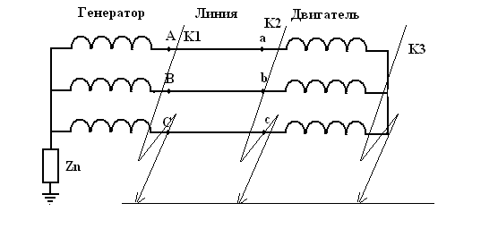

Рисунок 9 – Расчетная схема 3

|  |  |  |  |  |  |  |  |  |  |  |
| --- | --- | --- | --- | --- | --- | --- | --- | --- | --- | --- |
| Вариант | ZГ1 | ZГ2 | ZГ0 | ZЛ1 | ZД1 | ZД2 | ZД0 | ZN | Точка и вид КЗ | |
| Место КЗ | Фаза |
| 12 | j7 | j1 | j0,5 | 1+j4 | 9 | j1 | j0,2 | ✪ | 😐 | Фаза c |